

Phát Triển Ứng Dụng DeskTop

báo cáo tiến trình

Nhóm 25 | Quản Lý Shop Quần Áo Trẻ Em | 30/09/2024

# Thành Viên Nhóm

1. 2212407-Hoàng Long

Nội dung thực hiện: Sản Phẩm- Login.



# Nội Dung Thực Hiện

1. 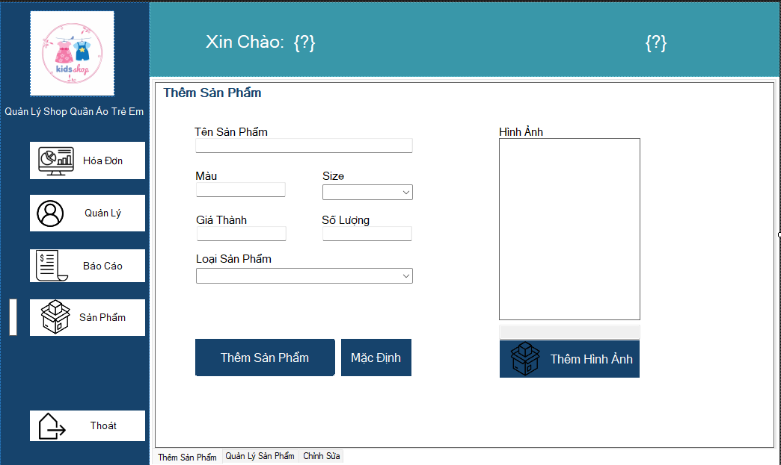ProductForm ( Sinh viên thực hiện: Hoàng Long)
   1. ProductForm được sử dụng TabControl và chia thành 3 nội dung

-Thêm sản phẩm

-Quản lý sản phẩm

-Chỉnh Sửa

* 1. Thuộc tính Control

|  |  |  |  |  |
| --- | --- | --- | --- | --- |
| STT | NAME | Loại Control | Tên Thuộc Tính | Giá Trị |
| 1 | frmProduct | Form | Text | Simple Drawing |
|  |  |  |  |  |
|  |  |  |  |  |
|  |  |  |  |  |
|  |  |  |  |  |
|  |  |  |  |  |
|  |  |  |  |  |